Pedido de Providência nº. _____/2014

Excelentíssimo Senhor
Presidente da Câmara Municipal de Vereadores
Ver. FERNANDO VALLE
Canela/RS

Senhor Presidente.

O Vereador signatário, no uso de suas atribuições legais e regimentais, solicita que após aprovado em Plenário seja encaminhada à Administração Municipal PEDIDO DE PROVIDÊNCIAS:

Para que seja feito o Patrolamento e Acascalhamento da Rua Costa Rica no bairro Palace Hotel em toda a sua extensão.

JUSTIFICATIVA:
Esta é uma solicitação dos moradores devido ao falta de manutenção e conservação desta via.

Canela, 05 de setembro de 2014.

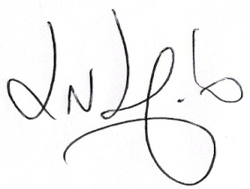
Luciano Melo
Vereador PMDB

